关于填报2012-2013学年（秋）期末考试课程信息的设置流程说明
目录：
一、考试时间安排
二、“考试周课程” 信息填报具体设置流程
三、考试周考试任务结果下载
四、注意事项
五、信息返回
――――――――――――――――――――――――――――
一、考试时间安排：
考试周：2012-2013学年（秋）期末集中统一考试时间为19周星期四至20周星期六（1月10日至19日）。
非考试周：原则上安排在课程结束后原时间段和原教室（不够再借用）。
二、“考试周课程”信息填报具体设置流程：
1.登录进入大学综合教务系统-考务管理-考试管理-考试任务维护。
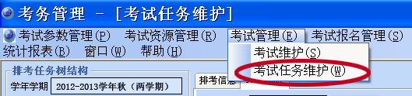
2.在界面左侧的排考任务树结构中，按下列步骤选择（如图所示）：
a.在【学年学期】栏选择：“2012-2013学年秋（两学期）”。
b.在【考试名称】栏选择：“期末考试”。
c.点击“生成计划内考试”按钮。
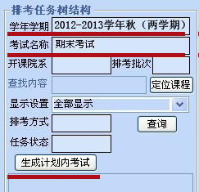

3.在弹出的界面中，①取消“不显示已生成考堂课程”前的对勾，②在【开课院系】栏选择自己学院名称（如：外国语学院），③点击 “查询”按钮。
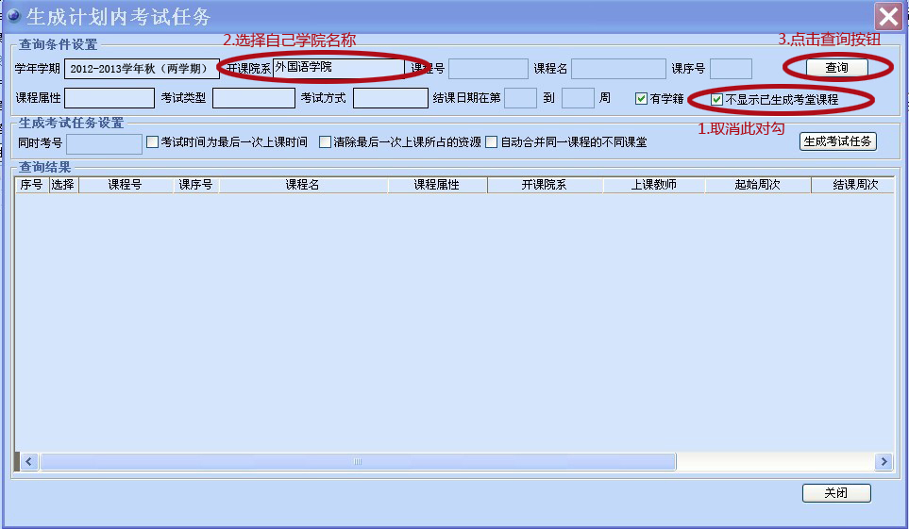
4. 在查询结果图中：①选择需要排考课程的序号，②点击“生成考试任务”按钮，③点击“关闭”按钮，回到考试任务维护界面。
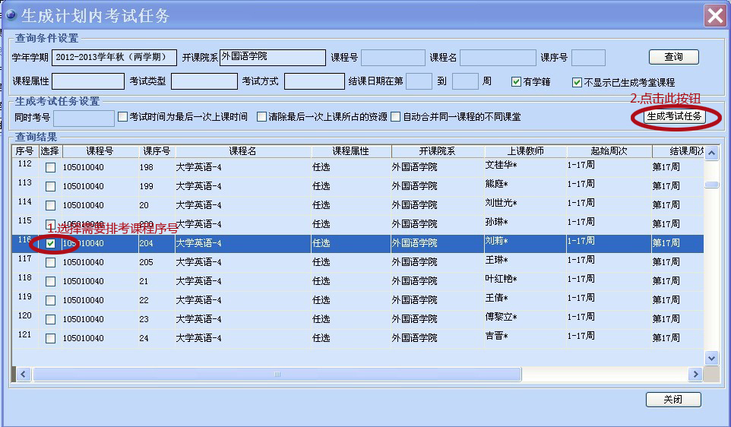
5.回到考试任务维护界面后,对每门课程进行考试信息维护。点击选择欲维护的课程，维护以下信息：
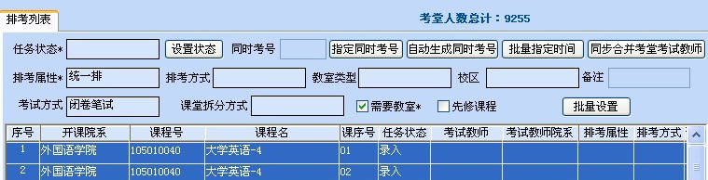
（1）在【排考属性】栏选择：统一排；
（2）在【排考方式】栏选择：考期（集中）安排；
（3）在【考试方式】栏选择：相应的考试方式；
（4）【同时考号】：不同课程号的课程要在同一时间考试，需设置同时考号。【同时考号】设置规则：学院代码+编号，如10501。它表示：外国语学院（105）+序号（01）的课程。
注意：同时考号如无需要则不设置，除去上述四类信息以外的其余信息也不需维护。
上述信息维护完毕后，①在界面右侧空白处单击鼠标右键，选择‘全选’，②点击【任务状态】选择“录完”。③点击【设置状态】批量全部设为“录完”。
三、“考试周考试任务结果”下载
“考务管理”--“考试任务维护”—选中开课学院为本学院，在右侧界面单击鼠标右键，选择“操作”-“生成excel表格”即可。
四、注意事项
考试周的课程一旦确定就不再更改，未在系统中填报的课程教务处认定为“非考试周课程”,提前考试课程的考试时间原则上应安排在原上课时间段，任课教师应将考试时间通知到每一位学生。
五、信息返回
各学院应于14周星期一（12月3日）之前将本学期考试课程信息填报完毕，将“考试周考试任务结果”电子文档（下载方法见本文档第三条）打印（教学院长签字、学院盖章），交到教务处考试管理科。

对于填报本考试信息表不清楚的地方请联系教务处考试管理科何玮，联系电话：85996108

教务处教学考试管理科
2012年11月26日

